Филиппова Екатерина ПИ21-7

Информационное право

14.02.2024

**Задание 7**

Приведите по два примера следующих источников информационного права:

- **Акты международного права** (Конвенции, Хартии, Декларации и др.);

**Конвенции:**

Европейская конвенция о защите физических лиц в отношении автоматизированной обработки данных личного характера 1981 г.

Конвенция ООН об использовании электронных сообщений в международных договорах 2005 г.

Брюссельская конвенция о распространении несущих программы сигналов, передаваемых через спутники, 1974 г.

**Хартия – это правовой акт, не имеющий обязательной силы:**

Окинавская хартия глобального информационного общества 2000 г. (включает базовые положения, способствующие формированию государственной информационной политики отдельных государств и мирового сообщества в целом.)

**Декларации:**

Декларация принципов 2003 г. в ней содержатся следующие принципы:

* принцип доступа к информационной и коммуникационной инфраструктуре и технологиям, а также к информации и знаниям;
* принцип упрочения возможности создания информационного общества;
* принцип конфиденциальности и безопасности при использовании ИКТ;
* принцип создания соответствующей среды для информационного общества;
* принцип развития и распространения ИКТ;
* принцип этического измерения информационного общества;
* принцип обеспечения международного и регионального сотрудничества при создании информационного общества.

Согласно ст. 19 Всеобщей декларации прав человека 1948 г. каждый человек имеет право на свободу убеждений и на свободное их выражение; это право включает свободу беспрепятственно придерживаться своих убеждений и свободу искать, получать и распространять информацию и идеи любыми средствами и независимо от государственных границ. Данное положение закреплено и в Международном пакте о гражданских и политических правах 1966 г., который устанавливает границы права на информацию. Данное право может быть ограничено в целях уважения прав и репутации других лиц, а также для охраны государственной безопасности, общественного порядка, здоровья или нравственности населения.

- **Федеральные законы**

* 149-ФЗ об информационной безопасности — устанавливает основные права и обязанности, касающиеся информации и информационной безопасности.
* 152-ФЗ — описывает правила работы с персональными данными.
* 98-ФЗ — определяет, что относится к коммерческой тайне компаний.
* 68-ФЗ — дает определение электронной подписи и описывает, как и когда ее можно применять, какой юридической силой она обладает.
* 187-ФЗ — описывает правила защиты IT-инфраструктуры на предприятиях, работающих в сферах, критически важных для государства. К таким сферам относится здравоохранение, наука, оборона, связь, транспорт, энергетика, банки и некоторая промышленность.

- **Указы Президента РФ**

Указ Президента РФ от 9 мая 2017 г. № 203 “О Стратегии развития информационного общества в Российской Федерации на 2017 - 2030 годы”

Указ Президента РФ “О дополнительных гарантиях права граждан на информацию” (В редакции указов Президента Российской Федерации от 17.01.1997 № 13; от 01.09.2000 № 1606)

- **Постановления правительства**

Постановление Правительства РФ от 24.01.2024 N 59 "Об утверждении Правил оказания услуг телефонной связи"

Постановление Правительства РФ от 28.11.2023 N 2008 "Об утверждении Правил формирования и ведения реестра провайдеров хостинга"

- **Акты федеральных министерств и ведомств**

Приказ Федеральной службы по надзору в сфере связи, информационных технологий и массовых коммуникаций от 14 сентября 2009 года № 465 «О Консультативном совете при уполномоченном органе по защите прав субъектов персональных данных”

Приказ "Об утверждении требований и методов по обезличиванию персональных данных" от 05.09.2013 года N 996

- **Акты органов исполнительной власти субъектов РФ**

Приказ Министерства связи и массовых коммуникаций Российской Федерации от 14.11.2011 № 312 «Об утверждении Административного регламента исполнения Федеральной службой по надзору в сфере связи, информационных технологий и массовых коммуникаций государственной функции по осуществлению государственного контроля (надзора) за соответствием обработки персональных данных требованиям законодательства Российской Федерации в области персональных данных».

Приказ Роскомнадзора от 30.10.2018 № 159 «О внесении изменений в Методические рекомендации по уведомлению уполномоченного органа о начале обработки персональных данных и о внесении изменений в ранее представленные сведения, утверждённые приказом Федеральной службы по надзору в сфере связи, информационных технологий и массовых коммуникаций от 30 мая 2017 года № 94»

- **Законы субъектов РФ**

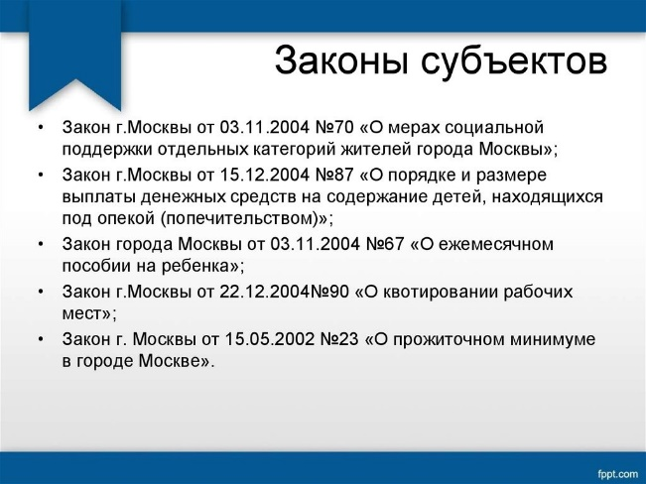

- **Акты глав субъектов РФ**

Федеральный закон от 21.12.2021 N 414-ФЗ (ред. от 04.08.2023) "Об общих принципах организации публичной власти в субъектах Российской Федерации" (с изм. и доп., вступ. в силу с 01.01.2024)